Dokumentation Buchhaltungsprogramm

Fabian Bannwart

Zanyar Dehghan

Noah Pelliccione

Anselm Schacher

INF16aL/d

BBZW-Sursee

02.07.2019

# Gewählte Methode

Am Anfang stand der Entscheid nahe, dass das Programm mit C# und WPF entwickelt werden soll. Dies, weil wir in dieser Programmiersprache und dem dazugehörigen Pattern eine sehr grosse Erfahrung haben. Wir wollten auch eine programmiertechnische Herausforderung und möglichst wenig Einarbeitungszeit haben.

# Unterteilung des Projektes

Die Arbeit wurde in folgende Bereiche und Personen eingeteilt:

- GUI Buchungssätze und Konten: Fabian Bannwart

- GUI Bilanz und Erfolgsrechnung: Zanyar Dehghan

- Programmcode Klassenstruktur: Noah Pelliccione

- Programmcode Businesslogik: Anselm Schacher

Hintergrund dafür ist, dass Fabian und Zanyar in der GUI-Entwicklung eine gute Wissensbasis haben und sich dieser Thematik anzugehen versuchten, während Noah und Anselm sich eher in der Programmierung widmen wollten. Jedoch beherrschen alle Personen die C#-Programmiersprache sowie das MVVM-Pattern, so dass sich alle gegenseitig auszuhelfen können.

# Teilprojekte

Die zeitlichen Teilprojekte des Programmes wurden wie folgt festgelegt:

- GUI Buchungssätze, Konten, Bilanz und Erfolgsrechnung: spätestens bis 29.06.2019

- Programmcode: spätestens bis 01.06.2019

Alle diese Angaben sind davon ausgegangen, dass die Abgabe der Projektarbeit in der Klasse INF16aL/d wie im Auftragsdokument festgeschrieben bis spätestens 02.07.2019 abends erfolgt sein musste.

# Zusammenführung der Teilprojekte

Die programmatische Zusammenführung der Teile begann am 27.06.2019. Dabei wurden das Hauptprogramm mit den GUIs sowie ein separates Programm in Form einer Konsolenanwendung, in welcher die Datenstrukturen für die Buchhaltung entwickelt wurden, zusammengeführt. Es mussten jedoch noch verschiedene Anpassungen gemacht werden, damit das GUI und die Logik dahinter den Anforderungen entsprachen.

# Schwierigkeiten

Ein wenig Kopfzerbrechen gab es bei der Gestaltung des Programmcodes, insbesondere damit, dass es die Anforderungen der Buchhaltung erfüllen sollte sowie die eingegebenen Daten der Benutzeroberfläche korrekt interpretiert und umgekehrt. Schlussendlich lag aber ein Konzept und auch ein unabhängiges, simples Konsolenprogramm vor, dessen Programmcode später mit den restlichen Teilen zusammengeführt wurden

Eine sehr grosse Herausforderung war das Erkennen einer Erstellungs-, Bearbeitungs- und Löschoperation bei den Buchungssätzen in unserer Programmarchitektur. Nach jeder solcher Operation muss eine Berechnung starten, damit Fehler erkennt werden können und die Konten für die spätere Darstellung auf dem aktuellen Stand sind. Da die Datensammlung nur beim Erstellen oder Löschen, nicht aber beim Bearbeiten eines Buchungssatzes aktualisiert wird, mussten zusätzliche programmiertechnische Vorkehrungen getroffen werden, damit auch nach der Aktualisierung eines Buchungssatzes die Berechnungen durchgeführt werden können.

# Positives und Negatives

Die Umsetzung der Benutzeroberfläche ist aus unserer Sicht soweit sehr gut gelungen. Die Optik ähnelt stark den Vorlagen, die wir in Wirtschaft und Recht hatten, und wir sind stolz darauf.

Leider führte die Anforderungen und das MVVM-Pattern zusammen in unserem Programm dazu, dass für gewisse Tätigkeiten in der Hintergrundlogik mehr Zeit gebraucht wurde und dadurch der Fertigstellungstermin nicht ganz eingehalten werden konnte. Wir konnten jedoch die wichtigsten erforderten Funktionalitäten noch rechtzeitig fertigstellen.

# Teamarbeit

Die Teamarbeit funktionierte im Grossem und Ganzen sehr gut, Wir konnten die Aufträge untereinander Verteilen, und jeder hatte mit seiner Teilarbeit seinen Beitrag zum finalen Programm geleistet.

Leider hatten die vielen Projektarbeiten in den anderen Modulen unsere Motivation sehr stark angekratzt sowie unsere Leistungen stark beeinflusst, was auch das Projekt zeitweise stark ausbremste.

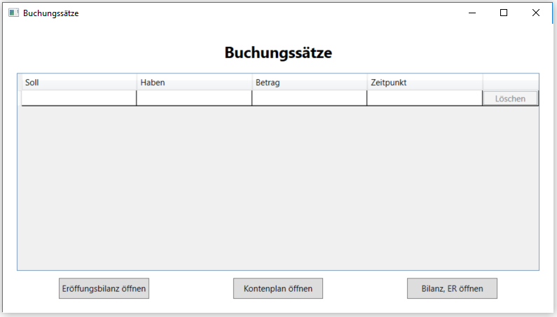

Im oberen Fenster werden die Buchungssätze erfasst. Dabei können in einer Tabellenansicht die Einträge erstellt, bearbeitet und gelöscht werden

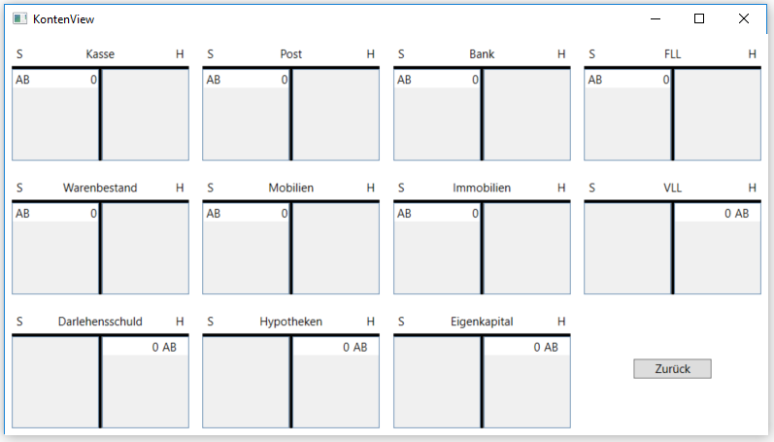

In der Kontenansicht können der Anfangsbestand, die Veränderungen im Soll und Haben sowie der Schlussbestand der Konten eingesehen werden.

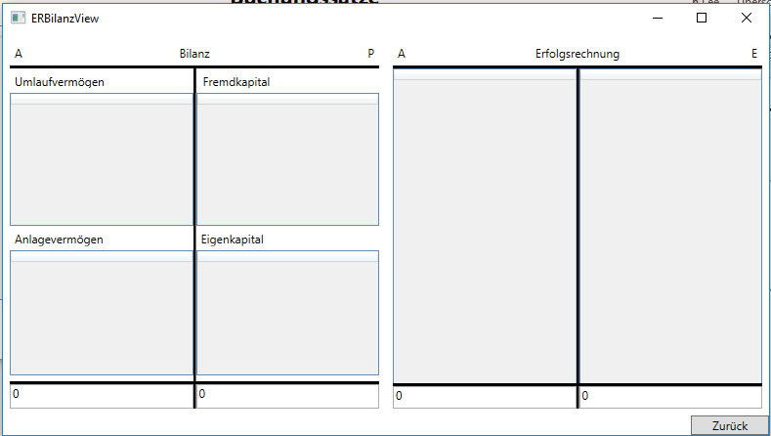

TODO anderes Bild für ERBilanzView

In der Schlussbilanz und Erfolgsrechnungs-Ansicht können die Schlussbestände der Konten eingesehen werden. Die Erfolgsrechnung ist auch integriert, allerdings aufgrund der simpleren Aufgabenstellung 1 und damit ohne vorhandene Erfolgskonten unbenutzt